W NICH CAŁA NADZIEJA
W KINACH OD 24 LISTOPADA

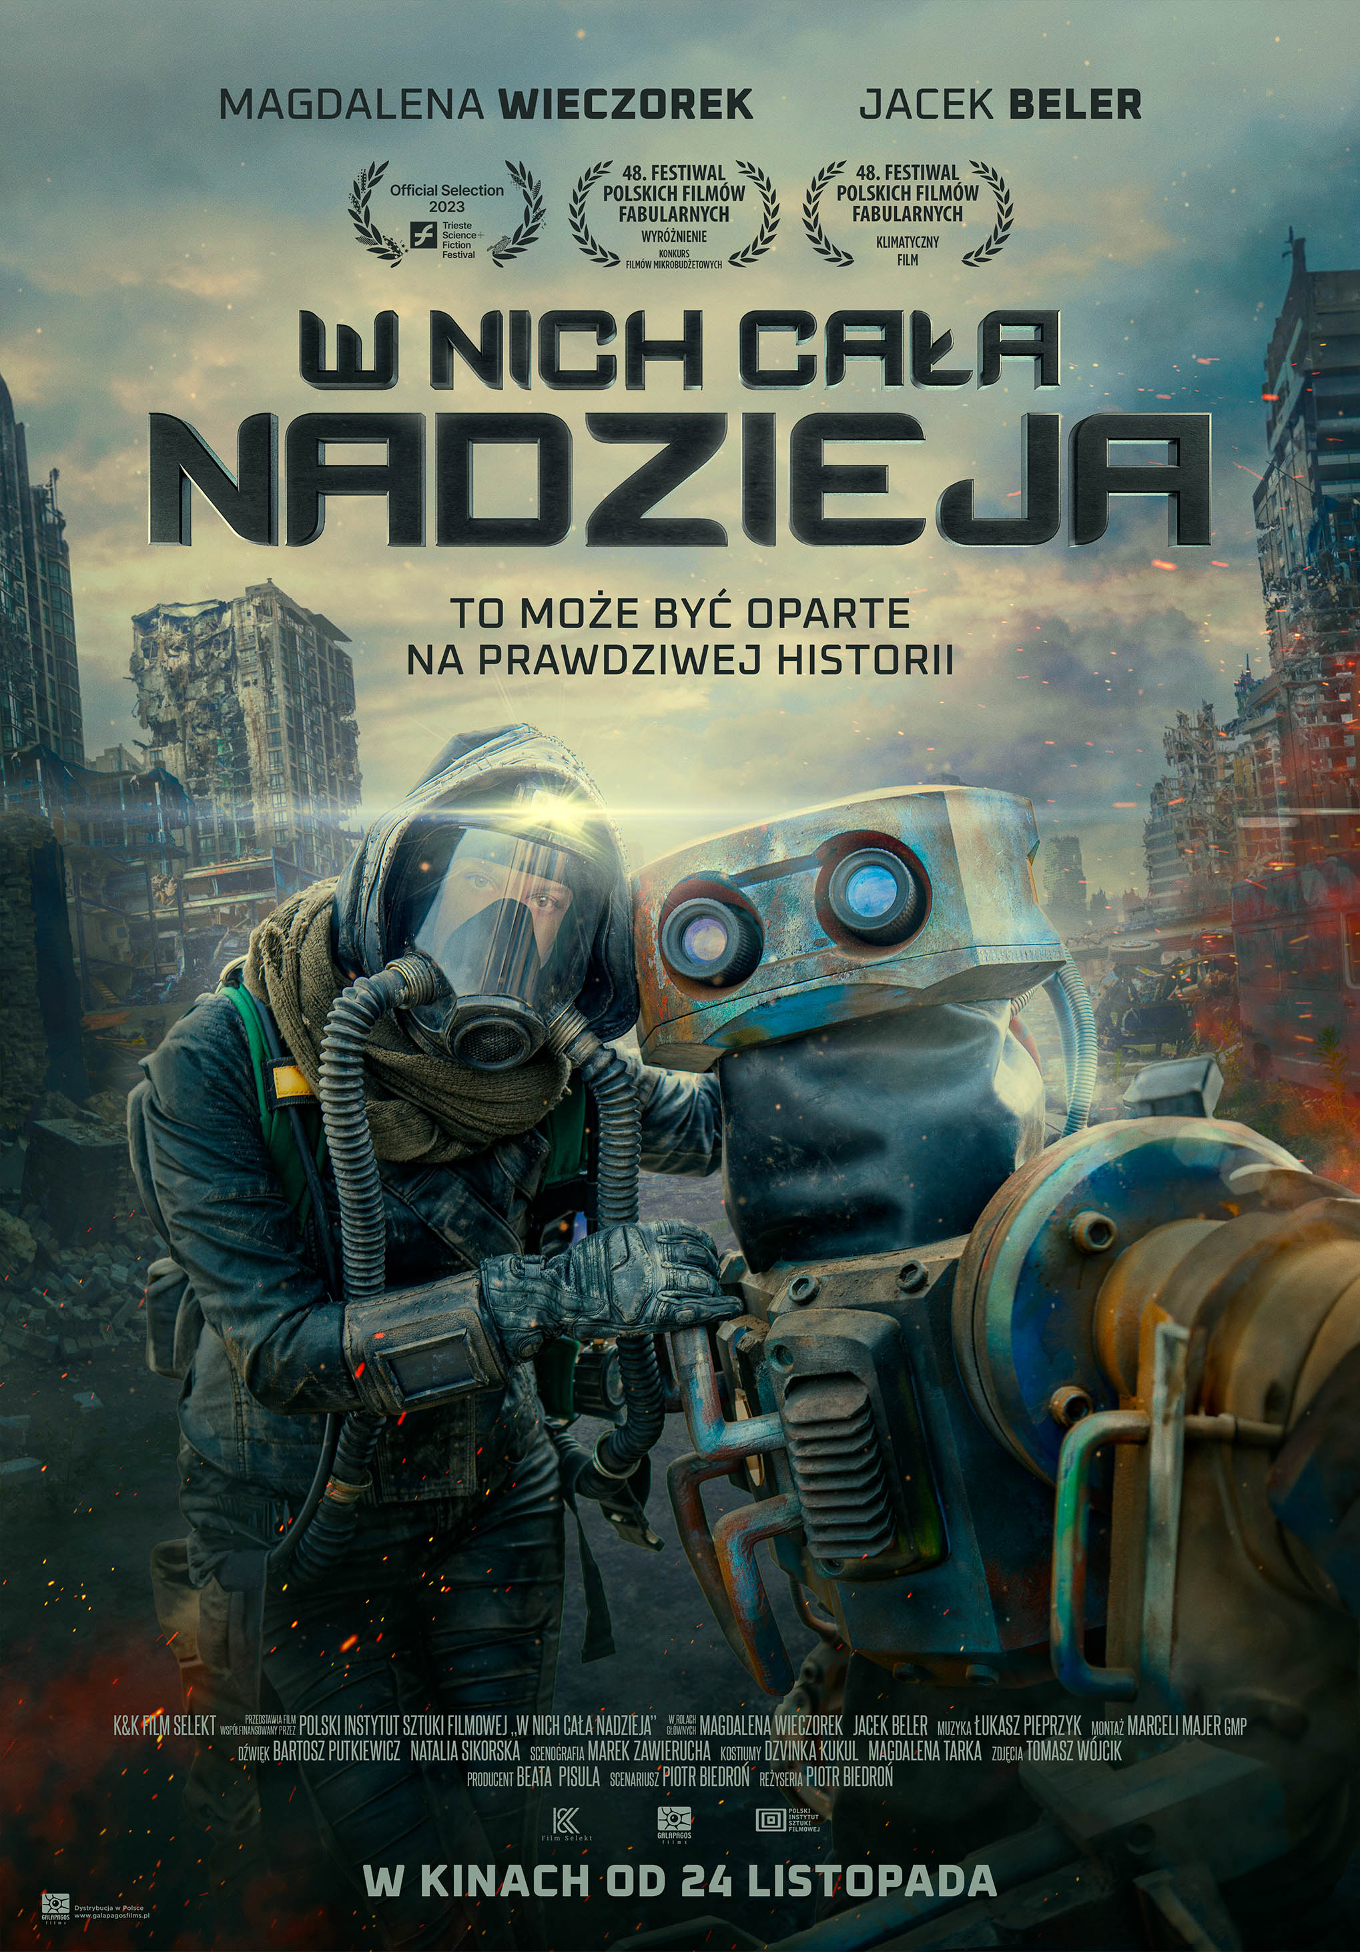

Kontakt: Beata Pisula, K&K Film Selekt
beata.pisula@kkselektfilm.com
PR: Magdalena Roman, Galapagos Films
magdalena.roman@galapagosfilms.pl
SYNOPSIS

W rzeczywistości postapokaliptycznej Ewa walczy nie tylko o przetrwanie, ale i zmaga się̨ z dotkliwą samotnością̨. Długotrwałe uczucie izolacji nie jest jednak jej jedynym problemem. Prawdziwy dramat zaczyna się̨, kiedy przez absurdalną sytuację wchodzi w konflikt ze swoim jedynym towarzyszem - Robotem. Zaczyna się̨ wówczas prawdziwa walka o życie z maszyną wyposażoną w sztuczną inteligencję, która dla Ewy, staje się większym zagrożeniem niż otaczający świat.

„W nich cała nadzieja” to pierwszy polski film, który porusza temat przyszłości świata w obliczu globalnych katastrof i rozwijającej się technologii.

TWÓRCY

reżyseria: Piotr Biedroń
scenariusz: Piotr Biedroń
zdjęcia: Tomasz Wójcik
muzyka: Łukasz Pieprzyk
scenografia: Marek Zawierucha
kostiumy: Dzvinka Kukul, Magdalena Tarka
charakteryzacja: Julia Hebel, Monika Wróbel, Anna Szybalska
dźwięk: Bart Putkiewicz, Natalia Sikorska
montaż: Marceli Majer
obsada: Magdalena Wieczorek, Jacek Beler
produkcja: K&K Film Selekt
producent: Beata Pisula
producent wykonawczy: Leszek Iwaniuk
współfinansowanie: Polski Instytut Sztuki Filmowej
dystrybucja: Galapagos Films

FESTIWALE

- Octopus Film Festival w Gdańsku - film otwarcia
- Festiwal Polskich Filmów Fabularnych w Gdyni - wyróżnienie w Konkursie Filmów Mikrobudżetowych oraz nagroda dla Filmu Klimatycznego
- Trieste Science+Fiction Festival – nagroda Mélis d'argent dla najlepszego filmu fabularnego

LINKI DO MATERIAŁÓW VIDEO

- Zwiastun kinowy: https://youtu.be/oQ9gQ1kAyk8

EKSPLIKACJA REŻYSERSKA
PIOTR BIEDROŃ

GENEZA FILMU

Ziemia powstała miliardy lat temu i jest jedyną znaną planetą, na której istnieje udokumentowane życie. Ze swoimi oceanami i lądami jest prawdziwym „klejnotem w przestrzeni kosmicznej” - jest naszym domem, jedynym jaki mamy. Nazwaliśmy ją „Planetą ludzi” dlatego, że sobie ją podporządkowaliśmy. Dzisiaj jesteśmy jej absolutnymi władcami, mamy pozycję jakiej nie osiągnął żaden gatunek w historii.
Czy wiąże się z tym jakaś odpowiedzialność?

A teraz wyobraźmy sobie naszą Ziemię, bez ludzi, zwierząt, lasów i owadów. Ziemię zniszczoną przez „absolutnych władców tego świata”, którzy byli obojętni na jej sygnały i ostrzeżenia. Wyobraźmy sobie Ziemię, która pozbyła się swojego najgorszego zagrożenia, czyli nas ludzi. Planetę, na której pozostał tylko jeden człowiek i towarzyszący mu niewielki robot. Dlaczego zostali tylko oni? Czy ten żart, naszej planety, ma jakiś ukryty cel? Czy jak sugeruje tytuł filmu - Nadzieja - w nich czy może jednak w nas?
Za jej plecami, rozciąga się horyzont skażonych chmur, przed nią stoi niewielki robot, który nie chce jej wpuścić do obozu, w którym mieszka. Ewa przeoczyła procedurę zmiany hasła, które zawsze należy podać, patrolującemu robotowi, kiedy tam się wchodzi. Ten drobny incydent, doprowadza do serii zdarzeń, mających na celu przechytrzenie maszyny, tylko po to aby wejść do obozu i napić się wody z butelki, którą Ewa widzi kilka metrów od siebie. Tak zaczyna się dramatyczna walka o przetrwanie ostatniego człowieka na Ziemi. Na ograniczonej niewielkiej arenie dochodzi do „śmiertelnej wojny z robotem”.

Film „W nich cała nadzieja” jest nie tylko artystycznym i ważnym przekazem, ale też - symboliczną „czerwoną kartką”, jaką może dać nam Ziemia w przyszłości, jeśli nie zaczniemy o nią dbać. Problem globalnego ocieplenia, topniejące lądolody, pożary, ginące bezpowrotnie gatunki zwierząt czy bezmyślny konsumpcjonizm są już realnym zagrożeniem dla naszej planety. Jak mało zostało nam czasu i jak wielka jest odpowiedzialność nas mieszkańców Ziemi, wobec przyszłego pokolenia.

Sceny dialogowe pomiędzy Ewą a robotem, który nie zna genezy katastrof klimatycznych, są tak skonstruowane, aby w przystępny sposób wytłumaczyć widzowi realny stan zagrożenia i skutki jakie powstaną w przyszłości, jeśli nic w tym temacie nie zrobimy. To robot jest naszym widzem, który zadaje pytanie „Dlaczego ludzie zniszczyli swoją planetę, swój dom w którym mieszkali? My roboty nie możemy się unicestwić”.

Czy taki projekt filmowy jest potrzebny? Moim zdaniem jest - niezbędny. Proponowany gatunek filmowy – "postapokaliptyczny” i "science fiction" trafi do szerszego grona widza niż film dokumentalny czy reportaż o podobnej tematyce. Wiadomo też, że film ten „potrzebny” jest z innych względów. Globalne ocieplenie postępuje niezmiernie szybko. Zostało nam mniej niż 7 lat, aby ograniczyć skalę katastrofalnych w skutkach zmian klimatu, kiedy to temperatura wzrośnie o 1,5 stopnia Celsjusza. Naszym głównym przeciwnikiem jesteśmy my sami. Jeśli ludzkość nie ograniczy emisji gazów cieplarnianych, w szczególności dwutlenku węgla, to trwale zdestabilizujemy klimat i możemy nie być w stanie powstrzymać dalszego wzrostu temperatury. W takiej sytuacji zostawimy w spadku przyszłym pokoleniom tykającą bombę, z której nie da się wymontować zapalnika.

EKSPLIKACJA PRODUCENCKA
BEATA PISULA

PRODUKCJA FILMU

"W nich cała nadzieja" w reżyserii Piotra Biedronia jest pierwszym polskim filmem podejmującym tematykę zmian klimatycznych i związanych z tym następstw. Film powstał w ramach Programu Operacyjnego Produkcja filmów fabularnych pełnometrażowych - mikrobudżetowych Polskiego Instytutu Sztuki Filmowej. Jest to kameralny film, który pokazuje tragizm egzystencjalny Ewy, bohaterki, żyjącej w świecie bez ludzi i zwierząt, w którym jedynym jej towarzyszem jest robot o imieniu Artur.

Przed przystąpieniem do zdjęć wiedzieliśmy, że będziemy tworzyć ten film w ramach mikrobudżetów za kwotę jednego miliona złotych, ale mieliśmy też świadomość, że film musi zostać zrealizowany na wysokim poziomie artystycznym, aby był obejrzany przez jak największą liczbę ludzi, bo w końcu temat dotyczy naszej planety i nas wszystkich.

W polskich filmach fabularnych, tematyka związana z kryzysem klimatycznym poruszana jest niezwykle rzadko, żeby nie powiedzieć w ogóle. Dlatego zależało nam bardzo, aby w powstanie filmu zaangażowali się wybitni twórcy, którzy po przeczytaniu scenariusza od razu poczuli, że biorą udział w czymś ważnym, co możemy podarować widzom, dla których sprawy klimatu i Ziemi są aktualnie najważniejsze.

W projekt zaangażowali się m.in.: Marek Zawierucha - scenograf ("Boże Ciało", "Wołyń"), Tomasz Wójcik - autor zdjęć ("Orlęta. Grodno '39", "Wygrać marzenia"), Łukasz Pieprzyk - muzyka ("Legiony", "Dywizjon 303. Historia prawdziwa"), Marceli Majer – montaż ("Warsaw by Night", "Kariera Nikosia Dyzmy") czy Bart Putkiewicz - dźwięk ("Miasto 44", "Amok").

Zdjęcia realizowane były w Łaziskach Górnych z pomocą Kopalni Bolesława Śmiałego, Elektrowni w Łaziskach Górnych, Miasta i Mieszkańców oraz przy dużej pomocy z zakresu elementów scenograficznych Remak - Energomontaż S.A. i firmy SOLROOF.

Jesteśmy przekonani, że film który porusza sprawy tak istotne dla przyszłości naszej planety, przez swoją oryginalność, dotrze nie tylko do młodych widzów i wydawałoby się najbardziej uświadomionej grupy , ale również do dojrzałych odbiorców, którzy często bagatelizują narastający z roku na rok kryzys związany ze zmianami klimatycznymi. Film, pomimo tematyki futurystycznej, osadzony jest w teraźniejszości z elementami survivalu. Katastroficzny klimat to nie tylko warstwa wizualna, ale też sfera dźwięku i muzyki. Muzyka dopełnia obraz, jest oszczędna, klasyczna i apokaliptyczna.

ORYGINALNOŚĆ FILMU

"W nich cała nadzieja" jest pierwszym polskim filmem fabularnym, który w bardzo lekki i przystępny sposób pokazuje problem „zmiany klimatu a zagłady ludzkości”. To, że świat się zmieni, jest pewne, ale czy będzie przypominał ten wykreowany w filmie „W nich cala nadzieja”? Tego nie wiemy. Pewne jest to, że nasz film ma szansę, aby zostać zapamiętanym nie tylko przez fanów postapo i sci-fi, ale też osoby dla których problemy Ziemi są ważne.

GREEN FILMING

W trakcie realizacji filmu „W nich cała nadzieja” było niezwykle ważne dla nas spełnienie zasad zrównoważonej produkcji audiowizualnej - Film dla klimatu.

Zmniejszyliśmy znacznie ilości wydruków, ograniczyliśmy się do drukowania umów i planów pracy, wyłącznie dla tych osób, które nie korzystały z elektronicznej poczty. Ograniczyliśmy znaczne wykorzystanie energii poprzez wynajem samochodów elektrycznych dla ekipy, hotel znajdował się blisko planu, więc wszelki dodatkowy transport został zredukowany do zera. Sprzęt zdjęciowy został dostarczony na plan pierwszego dnia i odebrany ostatniego dnia zdjęciowego, dzięki wynajęciu agencji ochrony na planie zdjęciowym. Zdecydowaliśmy się wybrać lokalnych dostawców materiałów i usług, takich jak samochody grające, firmy cateringowe (nie korzystaliśmy z busa cateringowego i jednorazowych naczyń). Do scenografii użyliśmy wyłącznie elementów gotowych i z recyclingu. Po zużyciu elementy te zostały zwrócone do ponownego użycia. Nie kupowaliśmy rekwizytów wszystkie zostały wynajęte poza warzywami które po zdjęciach zostały spożyte. Kostiumy zostały uszyte ze starych kostiumów, aby idealnie pasowały do wizji reżyserskiej filmu "W nich cała nadzieja".

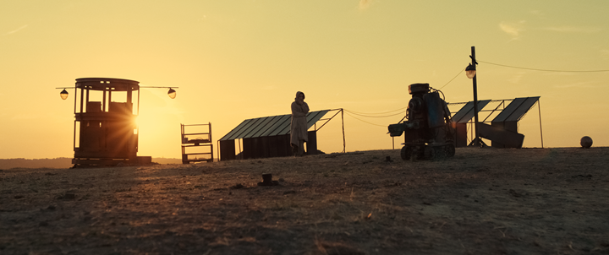

POSTACIE

EWA
(MAGDALENA WIECZOREK)

Ewa jest prawdopodobnie ostatnim człowiekiem na ziemi, żyje samotnie, w niewielkiej bazie na jednym ze szczytów gór. Jest zaradną osobą, bardzo dobrze zna się na elektryce, hydraulice i inżynierii, co pozwala jej przetrwać apokalipsę. Jest w stanie samodzielnie naprawić każdą usterkę i awarię. Jest pasjonatką ogrodnictwa. Posiada własną szklarnię z warzywami i owocami. Poczucie samotności nie jest dla niej trudnym i nieprzyjemnym stanem psychicznym. Przy życiu trzyma ją nadzieja, że odnajdzie innych ludzi. Codziennie nadaje komunikaty o swoim położeniu, a odwiedzając skażone tereny zostawia informacje o sobie. Nie boi się kontaktu i zagrożenia ze strony ewentualnych ludzi, którzy mogą dotrzeć do obozu. Jej dom strzeże robot, którego zadaniem jest niewpuszczanie do bazy nikogo, kto nie poda prawidłowego hasła. Ma mocne poczucie bezpieczeństwa i bezgranicznie wierzy w niezawodność́ maszyny. Ewa, stara się przełamać́ samotność poprzez długie rozmowy z robotem. Jest to jej jedyny towarzysz, z którym spędza czas. Pragnienie bycia z innym człowiekiem, jest tak mocne, że Ewie zaciera się granica, pomiędzy robotem a człowiekiem. Z czasem zaczyna traktować maszynę jak człowieka. Nadaje nawet robotowi ludzkie imię - Artur. Ta personifikacja maszyny stanie się w przyszłości dla niej zgubna.

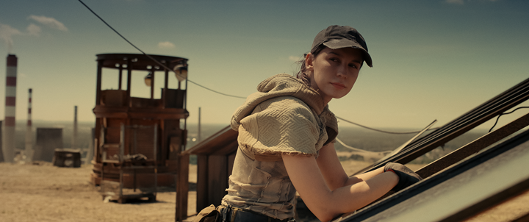

POSTACIE

ROBOT
(JACEK BELER)

Robot serii R-WAR 45/171. Ma ok. 170 cm, porusza się na gąsienicach. Jedno ramię przypomina rękę ludzką, zakończoną trzema chwytakami. Drugie ramię to broń szybka. Dodatkowo ma ukryte komory na małe rakiety. Jego podstawową funkcją jest patrolowanie i ochrona obozu Ewy. W czasie wojen klimatycznych, bronił granic państw wschodniej Azji. Był wówczas robotem najnowszej generacji, z limitowanym oprogramowaniem jak dla tego typu jednostek, gdyż dowodził całą armią robotów. Wbudowana sztuczna inteligencja, miała stopniowo ewaluować i uczyć robota samodzielnego myślenia, tak aby podejmował decyzje na poziomie człowieka. Po zakończeniu Wojen Klimatycznych, został zabrany z demobilu. Wszystkie dane z przeszłości zostały mu wykasowane i stał się robotem patrolującym. Jego jedynym zdaniem jest pilnowanie obozu i niewpuszczanie nikogo, kto nie zna prawidłowego hasła. Mimo ludzkich zachowań, jakie czasami przejawia w rozmowach z Ewą, jest nadal tylko maszyną, którą steruje zaawansowany algorytm „zero-jedynkowy”.

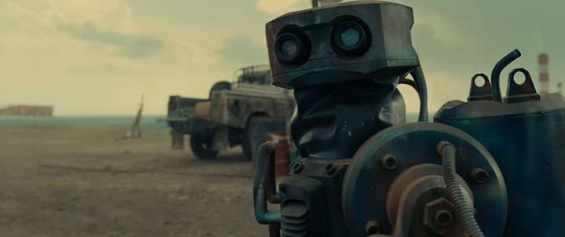

OBSADA

MAGDALENA WIECZOREK

Polska aktorka, ukończyła PWSFTviT w Łodzi. Otrzymała nagrodę magazynu Kalejdoskop dla młodego aktora za “kulturę słowa” za rolę w spektaklu Przebudzenie wiosny w reżyserii Kuby Kowalskiego na 36. Festiwalu Szkół Teatralnych. Zdobyła GRAND PRIX 36. Festiwalu Szkół Teatralnych w Łodzi dla zespołu spektaklu Przebudzenie wiosny w reżyserii Kuby Kowalskiego. Widzowie znają ją z filmów m.in. "Zadra", "Monument" czy "Kryptonim Polska".

JACEK BELER

Polski aktor teatralny i filmowy, reżyser, wokalista zespołu Mięśnie, poeta i grafik. Absolwent Akademii Teatralnej im. Aleksandra Zelwerowicza w Warszawie. W latach 2009-2020 związany z Teatrem Powszechnym im. Zygmunta Hübnera, od 2020 roku w TR Warszawa. Za rolę w przedstawieniu dyplomowym "Moulin Noir" otrzymał I nagrodę aktorską na Międzynarodowym Festiwalu Szkół Teatralnych w Brnie, a także nagrodę ZASP-u na Międzynarodowym Festiwalu Szkół Teatralnych w Warszawie. Jest również laureatem Przeglądu Piosenki Aktorskiej we Wrocławiu za rolę w spektaklu muzycznym "O’Malley’s Bar". Aktor znany widzom z filmów m.in. "Inni ludzie", "Wesele" czy "Jesteś Bogiem".

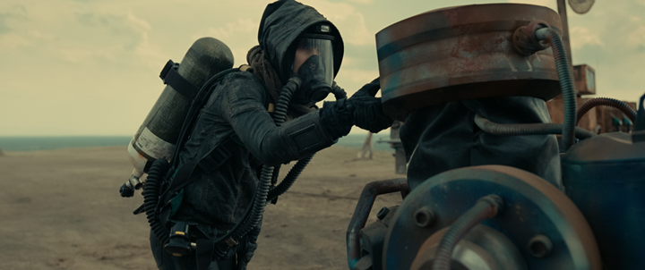

TWÓRCY

PIOTR BIEDROŃ
REŻYSER I SCENARZYSTA

Pomysłodawca i współzałożyciel BNP Paribas Green Film Festival. Twórca filmów krótkometrażowych i dokumentalnych m.in.: "Piękna robota", "PM 2.5" czy "Zegar" oraz reklam i teledysków. W swoich filmach skupia się przede wszystkim na tematyce ekologicznej. Laureat nagród na festiwalach filmowych m.in.: Trieste Science+Fiction Festival, European Cinematography AWARDS (ECA), International Green Culture Festival "Green Fest, Great Message International Film Festival, Viva Film Festival, Montenegro Green International Film Feat, Polar Bear International Film Festival, The Shenandoah Youth Film Festival, Great Message International Film Festival, Gold Movie Awards ®, American Filmatic Arts Awards, Cardiff International Film Festival, Barcelona Planet Film Festival, LIFE AFTER OIL International Film Festival, London Eco Film Festival.

BEATA PISULA
PRODUCENTKA

Niezależna producentka filmowa i telewizyjna. Jako właścicielka K&K Film Selekt zadebiutowała koprodukcją amerykańsko-polską „Dzieci Ireny Sendlerowej” reż. John Kent Harrison, zdobywając nagrodę Primetime Emmy oraz nominacje do prestiżowych nagród - Złote Globy i Satelity. Jej film "Amok" reż. Kasia Adamik otrzymał wyróżnienia i nominacje na Festiwalu Polskich Filmów Fabularnych w Gdyni i Camerimage. W 2023 roku wyprodukowała dwa polskie filmy fabularne: "W nich cała nadzieja" reż. Piotr Biedroń i "O psie, który jeździł koleją" reż. Magdalena Nieć. Ukończyła też film w koprodukcji kanadyjsko-polskiej pt. "Irena’s Vow” ("Przysiega Ireny") reż. Louise Archambault, który będzie miał światową premierę na Międzynarodowym Festiwalu w Toronto (TIFF) oraz usługę produkcyjną do filmu belgijskiego "Wil” reż. Tim Mielants. Jako producentka jest odważna w podejmowaniu ryzykownych, trudnych i unikalnych projektów filmowych, jednocześnie pozwalając twórcom na swobodę twórczą.

